МИНИСТЕРСТВО ОБРАЗОВАНИЯ РЕСПУБЛИКИ БЕЛАРУСЬ

УЧРЕЖДЕНИЕ ОБРАЗОВАНИЯ

«ГОМЕЛЬСКИЙ ГОСУДАРСТВЕННЫЙ ТЕХНИЧЕСКИЙ УНИВЕРСИТЕТ ИМЕНИ П. О. СУХОГО»

Факультет автоматизированных и информационных систем

Кафедра «Информационные технологии»

ОТЧЕТ ПО ЛАБОРАТОРНОЙ РАБОТЕ №5

по дисциплине: «Основы мультипроцессной и мультипрограммной обработки данных»

на тему: «Взаимодействие между приложениями»

Выполнил: студент гр. ИТП-41

Дорошко Д.А.

Принял: доцент

Захаренко В.С.

Гомель 2022

**Цель работы:** изучение методов синхронизации потоков и многопоточных вычислений с помощью платформы .*NET*.

**Задание:** Обмен данными между приложениями реализовать по схеме «поставщик-потребитель». Время решения задачи каждым способом при обработке не менее, чем 10 изображений, сравнить между собой. Сделать выводы.

Задание согласно варианту, представлено на рисунке 1.

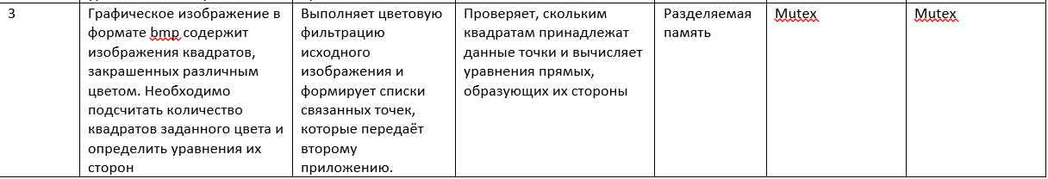

Рисунок 1 – Задание согласно варианту

**Ход работы:** Результат работы приложения поставщика представлен на рисунке 1.

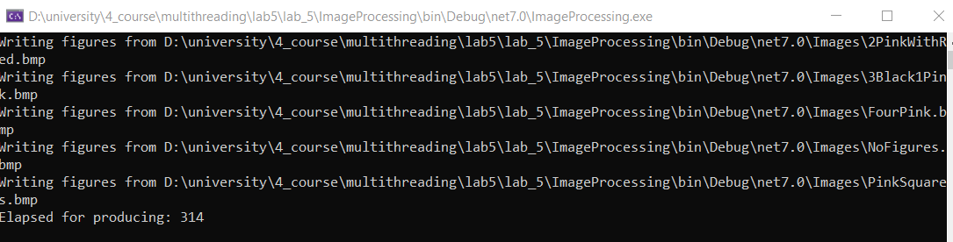

Рисунок 1 – Результат работы приложения поставщика

Результат работы приложения потребителя представлен на рисунке 2.

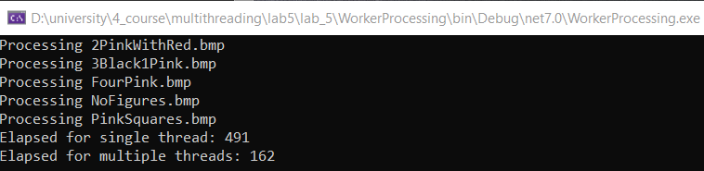

Рисунок 2 – Результат работы приложения потребителя

**Вывод:** в результате выполнения лабораторной работы применены методы синхронизации потоков и реализована многопоточная программа для решения задачи поставщик-потребитель, в результате установлено, что программа с потоками работает быстрее программы без потоков.